Комплекс

по очистке труб ВГП

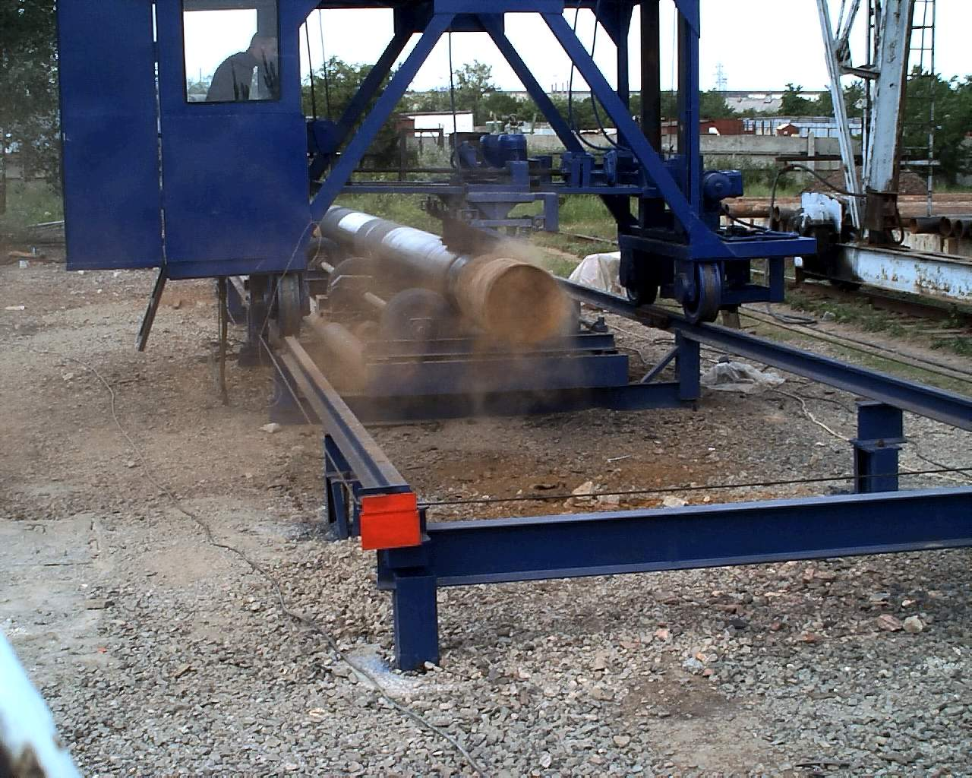

Комплекс принадлежит к техническим средствам, которые применяются для очистки поверхностей ВГП труб от загрязнений различного характера, и может использоваться в коммунальном хозяйстве, в энергетики и других отраслях хозяйства. Комплекс содержит роликовые опоры, механизм вращения трубы вокруг своей оси, узлы очистки внешней и внутренней поверхностей труб. Существенным признаком предлагаемого решения является механизм вращения трубы, выполненный в виде нескольких пар катков, которые футерованы резиной. Внешняя поверхность труб очищается щетками и резцами, расположенными на передвижной каретке, внутри труба очищаются штангой; на концах которой закреплены фреза и круговая щетка, которые вращаются от отдельного привода, расположенного на передвижной каретке.
Устройство для внешней очистки труб имеет: узел для внешней очистки труб от битума, ржавчины и других загрязнений. Этот узел представляет собой подвижную каретку с расположенными на ней двумя парами резцов и парой вращающихся щеток. Резцы и вращающиеся щетки находятся на подвижных ползунах, которые при помощи винтовых передач передвигаются по направляющим, что позволяет быстро настраивать узел для внешней очистки на различный диаметр трубы при ее чистке.
С двух сторон станины расположена рельсовая дорога, по которой перемещается рама с подвижной кареткой.
Внутренняя очистка трубы от ржавчины и других загрязнений осуществляется с помощью фрез, которые выполнены из твердого сплава. Этот узел представляет собой штангу, на одном конце которой расположены фрезы и щетки, а на другом - электропривод. Штанга собрана из карданных соединений (частей) и размещена в защитном корпусе, который имеет вид трубы. Штанга крепится со стороны электропривода к передвижной автономной каретке.
Управление работой устройства внешней очистки осуществляется с пульта управления, который расположен в кабине рамы, передвигающейся по рельсовому пути с помощью отдельного привода. На пульте управления расположены все органы, выполняющие отдельные действия, связанные с внешней очисткой труб.
Принцип действия устройства состоит в том, что трубу с помощью подъемного механизма помещают на катки, расстояние между катками регулируется в зависимости от диаметра труб. При включении вращения катков труба вращается вокруг своей продольной оси. С пульта управления, находящегося в кабине подвижной рамы, оператор подводит резцы на нужную для чистки поверхности вращающейся трубы позицию в вертикальной и горизонтальной плоскостях.
Для очистки трубы внутри передвижная штанга с выносного пульта управления вторым оператором вводится во внутрь трубы и включается электропривод вращения фрезы и щетки.
Такое устройство комплекса позволяет одновременно чистить внешнюю и внутреннюю поверхности трубы на протяжении от 2 до 20 минут в зависимости от диаметра и загрязнения трубы.
Суть предложенного поясняется чертежами, где на фиг.1 изображен общий вид устройства, на фиг. 2- вид сбоку на устройство, на фиг. 3 изображен конец штанги для внутренней очистки труб, узел А.
Кроме очистки трубы возможна торцовка и нарезка фаски на концах трубы с помощью отдельного устройства типа "Орбита", которое поставляется в комплекте комплекса.
Очищаемая труба не требует предварительной подготовки перед очисткой.
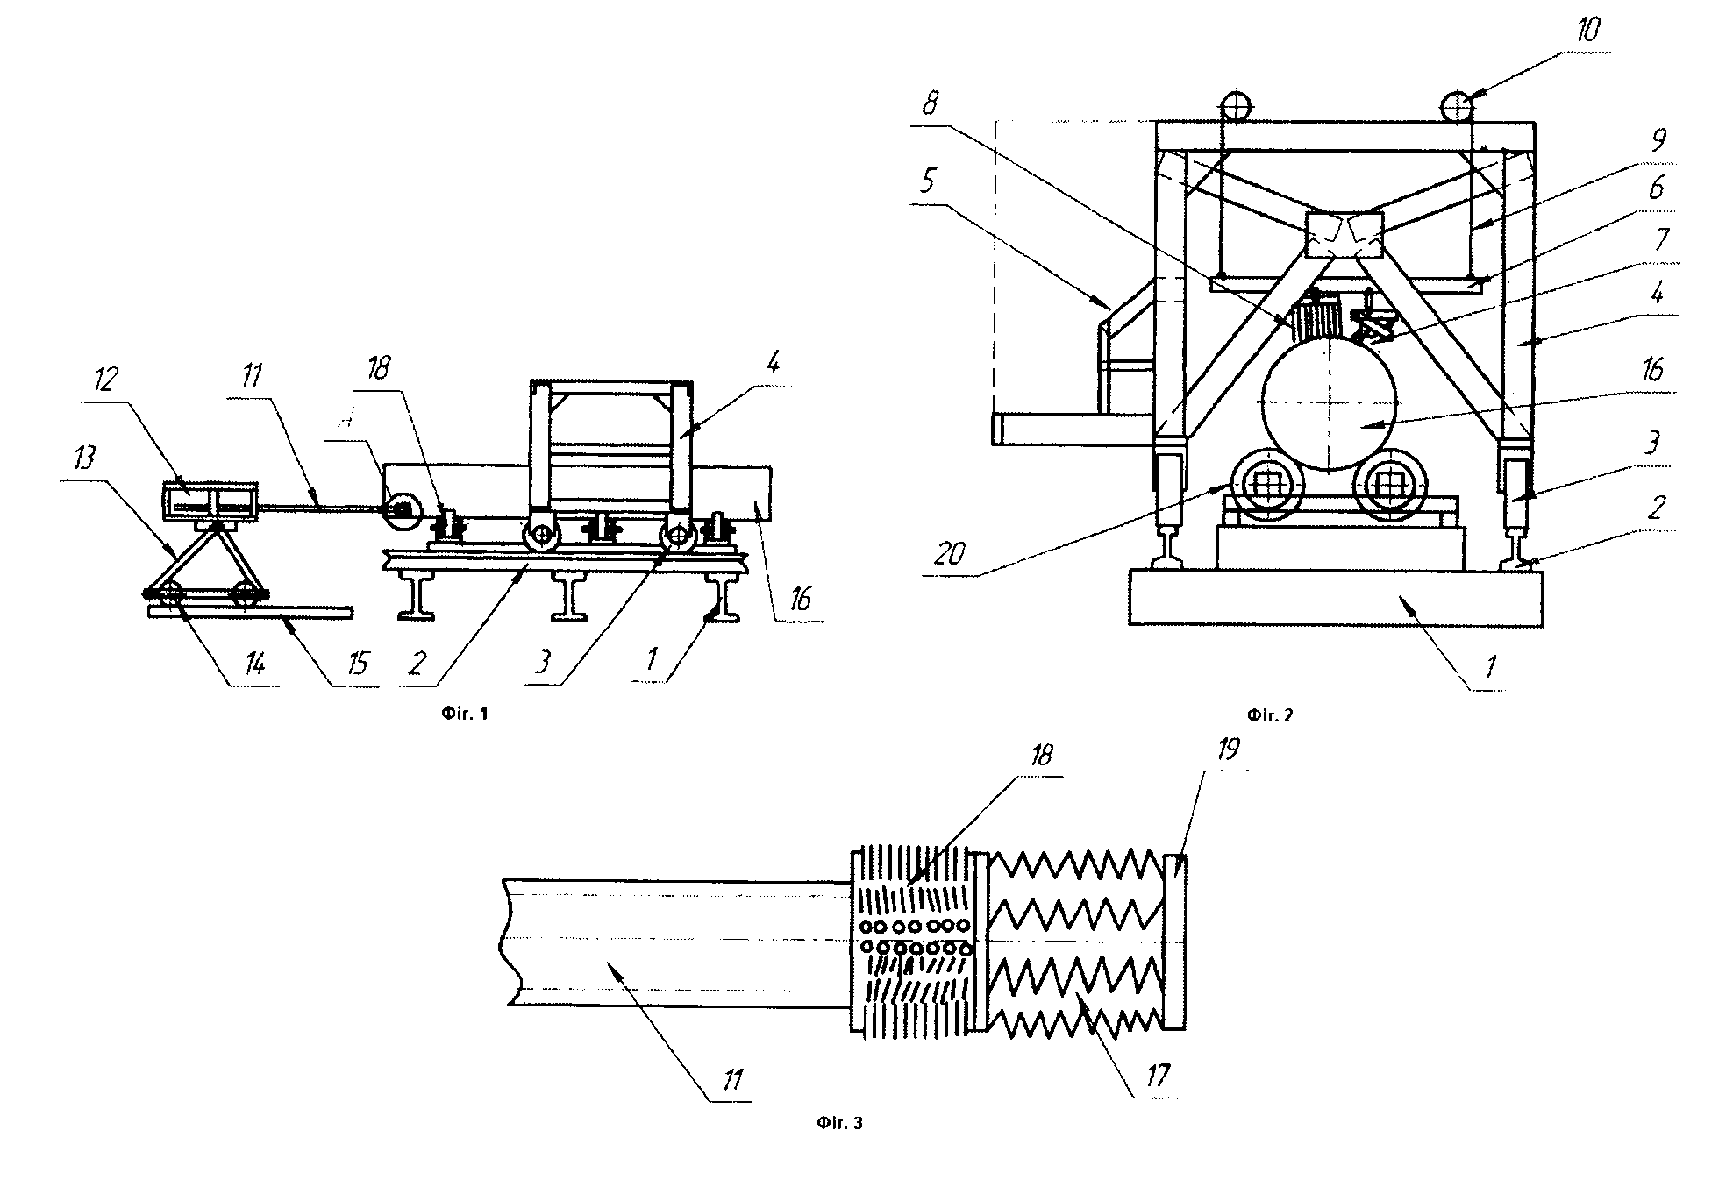

- Станина
- Рельсовый путь
- Колеса
- Подвижная рама
- Кабина с пультом
- Подвижная каретка
- Резцы
- Щетки
- Подвески
- Лебедка
- Передвижная штанга
- Электропривод
- Автономная передвижная каретка
- Колеса
- Рельсы
- Труба
- Фреза
- Щетка
- Калибровочное кольцо
- Катки

Потребляемая мощность до 15кВт в час.
Габаритные размеры:
- длинна 20м +16м внутренняя чистка;
- высота 2,7м;
- ширина 5м;
Время на чистку одной трубы от 2мин до 20 минут.
Производительность, определенная в результате экспериментальной эксплуатации при испытании оборудования составила в среднем 30 (тридцать) тонн в смену. Диапазон при экспериментальном эксплуатировании: от ∅219 до ∅1420.
Для работы задействуется три человека и подъемный механизм.
Время непрерывной работы 16 часов (2 рабочие смены), после чего необходима остановка для уборки счищенного битума и мусора.
Обязательным условием при эксплуатации является технический осмотр при котором проверяются: болтовые соединения, натяжка ремней, надежность закрепления рабочих органов.
Выполнение данных характеристик гарантируется только при условии соблюдения норм и требований техники безопасности при работе комплекса, требований по охране труда к персоналу работающему на данном оборудовании.

Стоимость оборудования – 60000$. Время изготовления до двух календарных месяцев.
Окупаемость комплекса по чистой прибыли не более двух месяцев.

